
《班網/校網與智慧手機應用結合》
~親師溝通無礙~
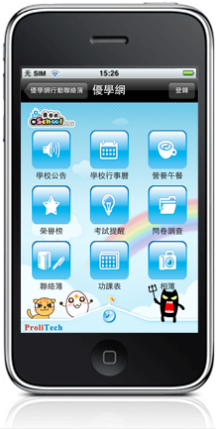
以前
老師與家長聯繫，總是靠著一本本家庭聯絡簿，學生每天晚上睡覺前拿給家長簽名，家長才了解今天孩子的功課有哪些。

後來
有了優學網，只要一台電腦，連接網路設備，家長就可以知道孩子們明天考試考什麼？最近班上或學校有什麼活動？還可看到孩子在班上的優秀作品，老師還會分享親師溝通文章，與家長共同成長。

現在
有了優學網與智慧型手機的結合應用，不需坐在電腦桌前等待，只要一隻手機，無論家長正在下班途中、等待開會…等，透過手指輕輕一按，馬上獲得班網/校網最新資訊。孩子明天需要準備的東西，下班時順道去買；聯絡簿的線上回簽功能，直接與老師溝通；孩子今天上了那些課，透過功課表，通通一覽無遺。「優學網行動聯絡簿」是親師生的好幫手！
~優學網，拉近學校與家長的距離~

